BOUVIER DES FLANDRES ÉLITES QUÉBÉCOIS
organise
pour tous les Bouviers des Flandres
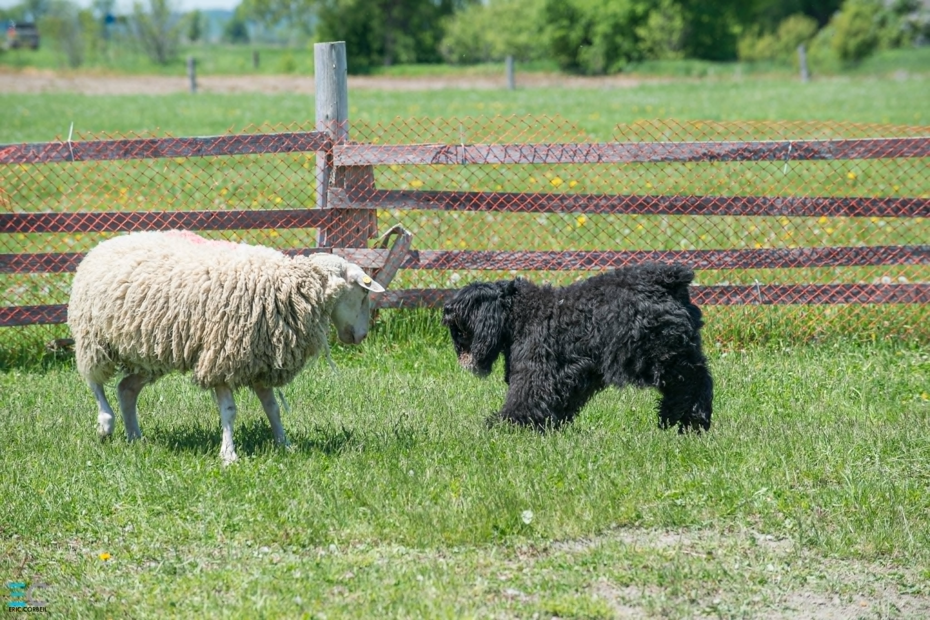
Un test d’instinct en Herding

Rassemblement de troupeau avec moutons ou canards
📍 À la Ferme Marie Moutons https://fermemariemoutons.ca/
📍 Ste-Anne-de-la-Pérade
📅 Les 25 et/ou 26 juillet 2026
Nous avons le plaisir de vous offrir l’opportunité de découvrir si votre Bouvier possède un intérêt naturel pour le rassemblement de troupeau. Tous les Bouviers des Flandres sont les bienvenus, même les chiens sans expérience.
Vous pourrez travailler avec votre chien directement dans l’enclos, accompagné de la bergère, qui vous guidera et aidera votre compagnon à mieux se contrôler afin de travailler adéquatement avec les moutons ou les canards.
Trois blocs de 3 heures (selon la demande), env. 20 min./chien sont prévus:
- Samedi matin
- Samedi après-midi
- Dimanche matin
L’activité aura lieu beau temps, mauvais temps.
Notre hôte vous offre également la possibilité de vous installer sur place dès la veille avec votre VR (motorisé, roulotte, tente-roulotte, tente ou véhicule Vanlife), sur son magnifique terrain.
Si la météo est favorable, nous pourrons terminer la journée autour d’un feu, accompagné d’une délicieuse sangria maison.
Divers produits du terroir seront aussi disponibles sur place : produits de la ferme ainsi que ceux des producteurs voisins… de quoi se régaler!
Coût
60 $ par chien. Aucun remboursement
⚠️ Places limitées
📌 Date limite d’inscription :
1er juillet 2026 ou jusqu’à l’atteinte du nombre maximal de chiens participants.
Veuillez envoyer votre formulaire avec votre paiement par INTERAC afin de garantir votre participation à : caro.bouvierdelawallonie@gmail.com Mot-de-passe : Moutons

FORMULAIRE D’INSCRIPTION
Prénom et nom :
Propriétaire Manieur
Adresse :
Téléphone :
Courriel :

Identification du Bouvier des Flandres
Nom usuel du chien :
Nom complet enregistré (s’il y a lieu) :
(Ce nom pourra être utilisé sur le certificat.de participation)
Âge du chien :
Expérience en herding /en rassemblement :

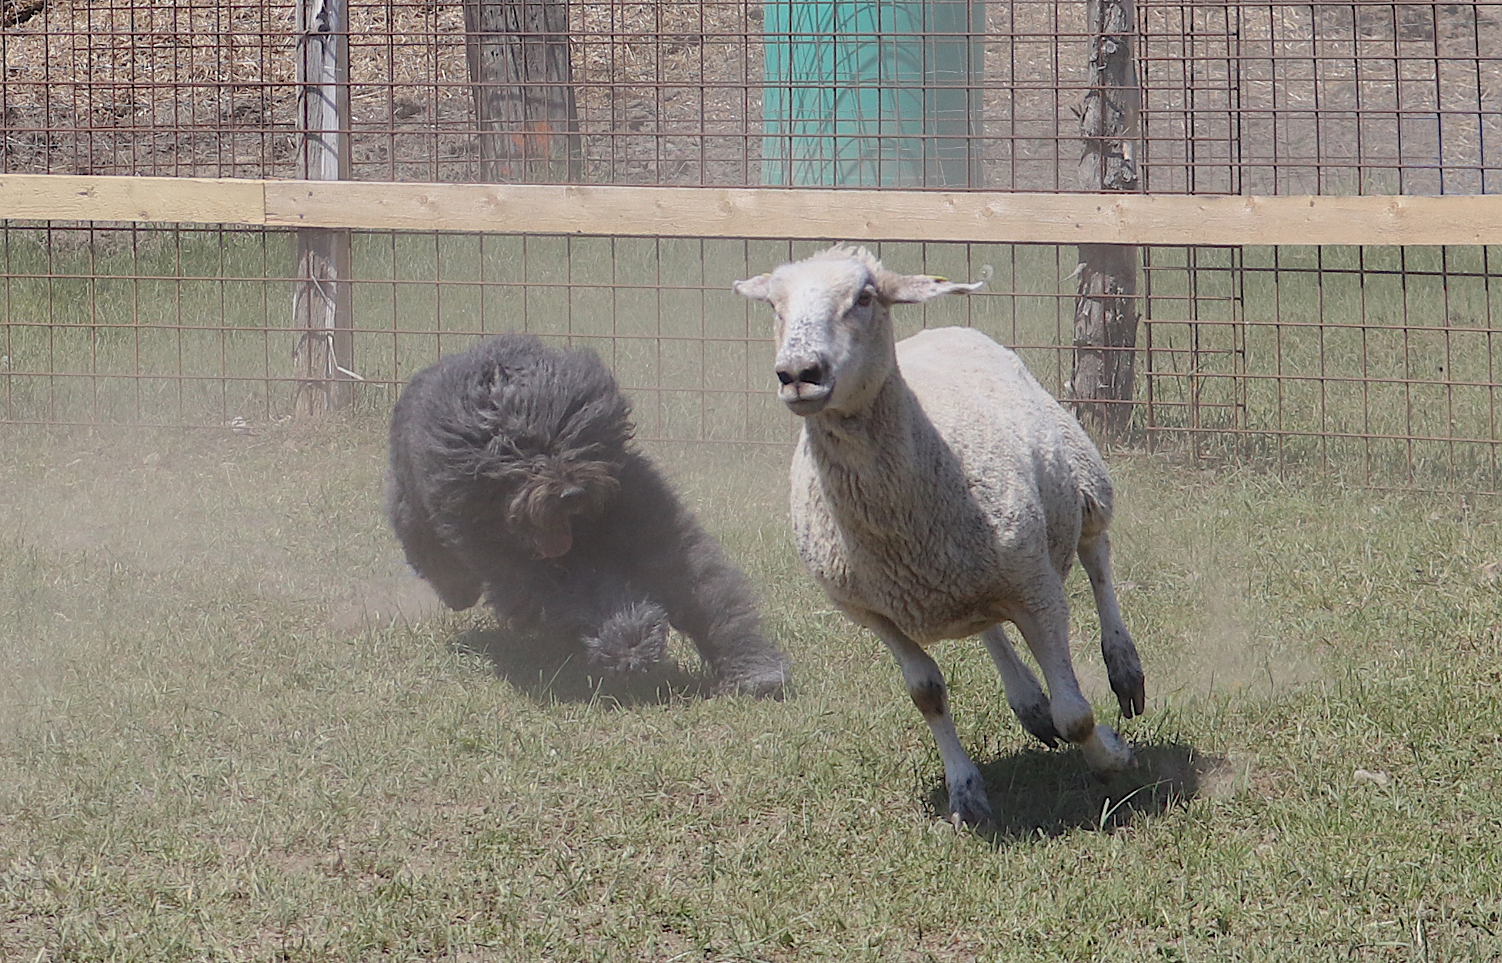
Votre préférence de plage horaire
Samedi matin
Samedi après-midi
Dimanche matin

Déclaration et acceptation
Je certifie être le propriétaire de ce chien ou le manieur autorisé par le propriétaire et j’accepte l’entière responsabilité de toutes les déclarations apparaissant sur le présent formulaire.
Je libère, par la présente, toutes les parties susmentionnées de toute réclamation concernant la perte de ce chien découlant d’une fuite, d’un vol, d’une blessure, de son décès ou de toute autre situation, que ces dommages résultent ou non de la négligence, de l’action ou de l’inaction de toute personne ou de toute autre cause.
J’assume également toute responsabilité et j’accepte d’indemniser les parties susmentionnées et de les tenir exemptes de toute poursuite, perte ou dépense (y compris les honoraires d’avocat) résultant de toute responsabilité imposée par la loi relativement à des dommages matériels, blessures corporelles ou décès subis par toute personne, y compris moi-même, à la suite de ma participation à cette activité, que ces dommages, blessures ou décès découlent ou non de la négligence, de l’action ou de l’inaction des parties susmentionnées, de leurs agents ou de toute autre cause.
Signature :
Camping sur place
Je souhaite réserver une place de camping sans service, génératrice permise
Type de VR / installation :
Motorisé
Roulotte
Tente-roulotte
Tente
Vanlife

Nuit(s) réservée(s) :
Vendredi soir
Samedi soir

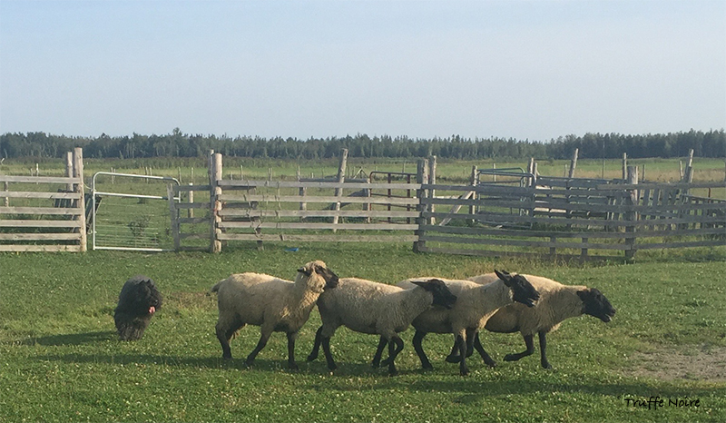

Au plaisir de partager cette activité avec vous !

